Título | La nave del olvido
Autor/a | Roberto Huarcaya
Año | 1994
Imagen(es) | 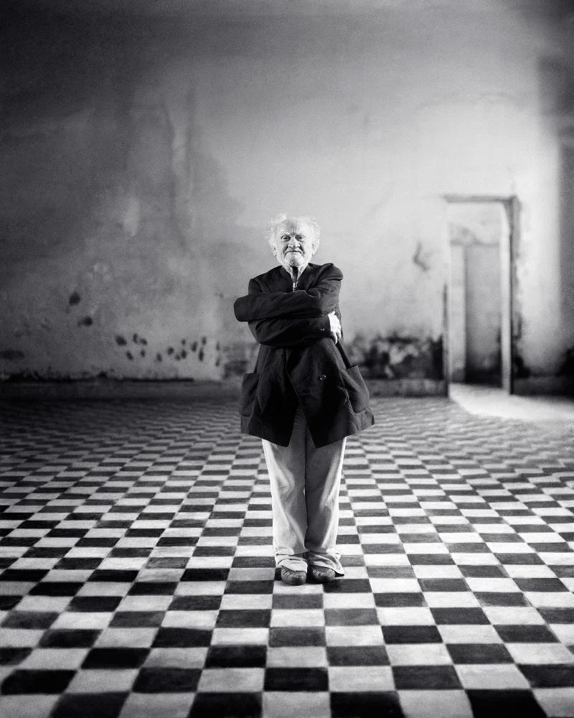  Referencial
Técnica/Materiales | Fotografía
Medidas | 110x90cm
Colección | Artista
Contacto (Para coordinaciones) | robhuarcaya@gmail.com
Observaciones (montaje u otros) | Coordinar una visita para ver cuantas y cuáles queremos exhibir.

